2026《人工智能导论》大作业
可解释的谣言检测
任务名称：可解释的谣言检测
小组人员：陈畅雨，郝卓凡，徐子耘

任务目标
本项目面向推文文本的谣言检测任务，目标是构建一个可运行、可复现、具有判断依据的检测系统。
系统输入一条文本后，输出二分类结果，其中 0 表示非谣言，1 表示谣言；同时输出置信度、关键词证据和中文解释。改进版在原 GitHub 工程基础上保留本地可解释模型，并增加可选大模型辅助判断，使用户可以在“只用本地模型”“大模型润色解释”“大模型参与判断”三种模式之间切换。

具体内容

（1）实施方案
系统采用“本地分类模型 + 词级贡献解释 + 辟谣规则 + 可选大模型辅助判断”的复合框架。默认分类模型为词级 TF-IDF、字符级 TF-IDF 与 LinearSVC 硬投票集成。词级特征保留明确语义，便于解释；
字符级特征增强对拼写变化、短文本和未知词的泛化能力；多个线性分类器投票可以降低单模型偶然误判。
在预测阶段，系统先得到本地模型结果，再检测是否命中官方辟谣类规则。若用户加入 --use-llm，则大模型只润色解释；若加入 --use-llm-judge，则大模型会根据原文和本地证据给出辅助标签、置信度和理由，并通过 conservative、override 或 agree 策略与本地模型融合。接口不可用时，系统自动回退到本地模型，保证可复现。

（2）核心代码分析
训练入口为 src/train.py，负责读取 train.csv、训练集成模型并在 val.csv 上验证。
src/model_utils.py 封装词级 TF-IDF、字符级 TF-IDF、LinearSVC 集成、投票预测和词级贡献提取。
src/explain.py 负责生成本地解释，过滤无意义字符片段。src/rules.py 处理明显辟谣表达。
src/predict.py 是单条预测入口，支持 --use-llm、--use-llm-judge、--llm-fusion 和
--llm-threshold。src/llm_explain.py 通过环境变量读取接口配置，不在代码中硬编码密钥。

（3）检测结果分析（正确率等）
实验使用 train.csv 训练，val.csv 测试。训练集共 2840 条，验证集共 401 条。原始模型为
TF-IDF + Logistic Regression，验证准确率为 0.8329，谣言类别 F1 为 0.7976。改进后本地模型准确
率为 0.8778，Macro F1 为 0.8737，谣言类别 precision 为 0.9091，recall 为 0.8000，F1 为 0.8511。
混淆矩阵由原来的 [[202, 24], [43, 132]] 改为 [[212, 14], [35, 140]]，总错误数由 67 降至 49，准确率提升约 4.49 个百分点。
Model | Accuracy | Macro F1 | Precision(1) | Recall(1) | F1(1)
旧模型 | 0.8329 | 0.8277 | 0.8462 | 0.7543 | 0.7976
改进模型 | 0.8778 | 0.8737 | 0.9091 | 0.8000 | 0.8511
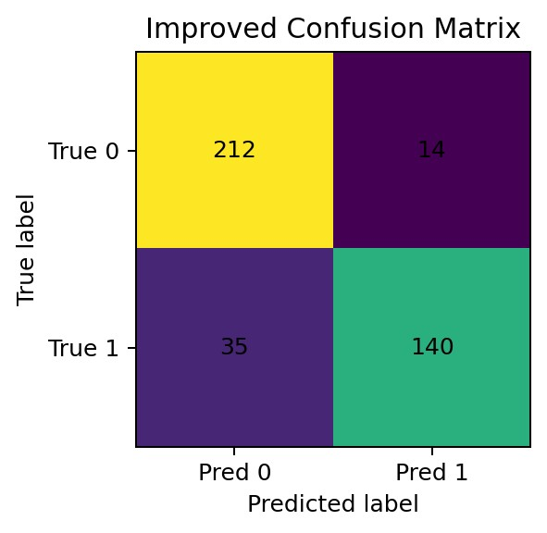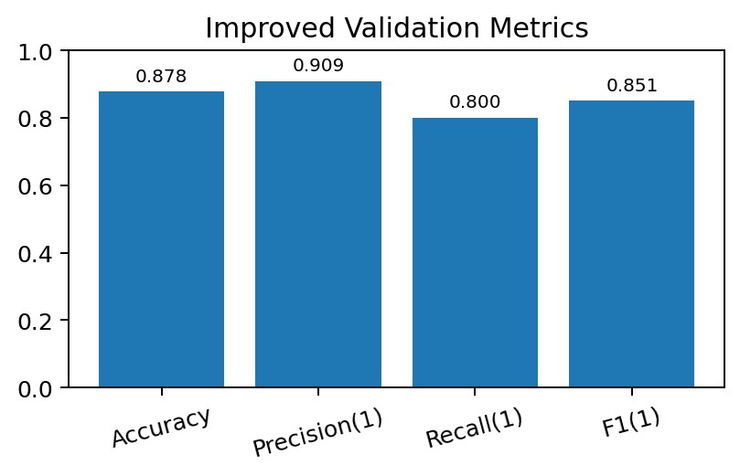
图 1 为改进模型验证集混淆矩阵，图 2 为改进模型主要指标。大模型辅助判断受接口和模型版本影响，验证集指标主要报告本地模型结果；大模型模式作为单条/批量预测中的可选增强。

（4）判断依据的分析（可解释性等）
本项目不是仅输出标签，而是展示模型依据。系统会列出支持“谣言”和支持“非谣言”的高贡献词级特征，并给出贡献方向和最终判断来源。字符级特征参与分类但默认不作为主要解释展示，避免出现
con、ed、wa 等不可读片段。若命中辟谣规则，输出中会记录 rule+local；若启用大模型辅助判断，输出中会记录 llm_judge_result、fusion_reason 和 final_source，便于追踪最终结论来自本地模型、规则还是大模型融合。

工作总结

（1）收获、心得
通过本项目，我们完成了从数据处理、模型训练、验证评估、解释生成到大模型接口接入的完整流程。
项目说明传统机器学习模型在小规模文本分类中仍具有可复现、速度快、易解释的优势，也展示了大模型在语义判断和自然语言解释方面的补充价值。

（2）遇到问题及解决思路
主要问题包括旧模型解释中出现字符碎片、对“警方确认传言为假”类文本误判、API 密钥不能写死以及本地模型与大模型意见不一致。对应解决方法是：用词级特征承担解释，用字符级特征增强泛化；加入保守辟谣规则；通过 .env 管理接口密钥；设计三种融合策略，并保留本地回退机制。

（3）组内分工
组长陈畅雨负责总体方案设计、代码整合、README 与报告统稿；组员郝卓凡负责数据读取、特征构建、本地模型训练和验证集指标统计；组员徐子耘负责可解释性模块、大模型接口、预测脚本测试和结果文件整理。三名成员共同完成最终测试与提交检查。

课程建议
建议后续课程增加可解释性方法示例，如线性模型特征贡献、LIME、SHAP 与大模型辅助判断的可靠性分析，帮助学生理解“预测正确”和“解释可信”之间的区别。

